**NOTAS DE GESTIÓN ADMINISTRATIVA**

## **1. Autorización e Historia:**

Se informará sobre:

**a)** Fecha de creación del ente público.

En sesión ordinaria celebrada por el H. Ayuntamiento el 25 de abril de 1996 se creó el fideicomiso.

El día 29 de mayo de 1996 se suscribe a través de un contrato entre el Gobierno Municipal y la Institución Fiduciaria Banca Serfin.

Actualmente la Institución fiduciaria es HSBC México S.A. Institución de Banca Múltiple.

Al presente contrato fiduciario se le han efectuado tres convenios modificatorios.

Que en fecha 06 de junio del año 2024 se obtuvo el RFC ante el SAT, a nombre del Fideicomiso de Obras por Cooperación y el día 26 de junio del año en curso se actualizó al régimen de personas morales con fines no lucrativos, así como las actividades económicas bajo la denominación: “Administración pública municipal en general”, también la fecha de inicio al 16 de mayo del año 2024, conforme la publicación en el Periódico Oficial del Estado de Guanajuato.

**b)** Principales cambios en su estructura (interna históricamente).

Se consolida con 41 plazas con domicilio en Juan José Torres Landa # 1701-B, predio El Tlacuache CP. 37480 en el edificio de la Dirección General de Obra Pública.

## **2. Panorama Económico y Financiero**

Financieramente este Fideicomiso cuenta con liquidez, ya que sus recursos a corto plazo son suficientes para hacer frente a sus obligaciones.

## **3. Organización y Objeto Social:**

Se informará sobre:

**a)** Objeto social.

Atender las carencias sociales de la población, a través de la promoción de las obras de urbanización por cooperación.

**b)** Principal actividad.

El FIDOC además de los fines contenidos en el contrato y sus convenios modificatorios, tendrá los siguientes:

I.- Promover conjuntamente con los vecinos obras de pavimentación en las colonias regulares que carecen de este servicio.

II.- Recaudar los fondos necesarios para las obras, según la estructura financiera predefinida.

III.- Administrar los recursos captados y asegurar su correcta aplicación.

IV.- Recuperar las cuentas vencidas para lograr la participación, de todos los cooperadores que se benefician con las obras, con el objeto de mantener sanas las finanzas de este fideicomiso.

**c)** Ejercicio fiscal enero a diciembre de 2024.

**d)** Régimen jurídico: Actualmente se cuenta con R.F.C. FOC9605299S7, el Registro Patronal es el del Fideicomitente (Presidencia Municipal).

La nómina y las obligaciones laborales del personal del FIDOC son administrados por el municipio; Durante el 2015 hasta el 2020 se registraron dentro de la contabilidad del Municipio de León, del 2000 al 2014 y a partir del 2021 se registran en la contabilidad de este Fideicomiso ya que es un egreso de esta entidad.

Lo anterior se fundamenta: en las Normas y Políticas en Materia de Remuneraciones establecidas en el Municipio de León Gto., en la cual se estipula que en caso de Paramunicipales se administrará la nómina siempre y cuando la Dirección General de Desarrollo Institucional cuente con el control presupuestario (Capítulo 1000 Servicios Personales y partida 3981 impuesto sobre nóminas).

Por lo que este fideicomiso y el municipio de León tienen celebrado un convenio de colaboración para el manejo del capítulo 1000 y partida 3981 impuesto sobre nóminas, mismo que es actualizado en cada cambio de administración.

Las aportaciones de los Fideicomisarios son depositadas directamente en las Cajas de la Tesorería Municipal, la cual expide la factura electrónica a los cooperadores por concepto de pago de contribución de mejora, estos recursos son transferidos a la cuenta de este Fideicomiso aproximadamente a los 30 días después de su recepción, previa solicitud a la Dirección General de Ingresos de este municipio.

**e)** Consideraciones fiscales del ente: revelar el tipo de contribuciones que esté obligado a pagar o retener. Las retenciones realizadas desde la creación del fideicomiso hasta el 30/04/2024 fueron enteradas a través de la Fiduciaria, a partir del 06/06/2024 van a ser pagadas con R.F.C. de este fideicomiso.

**f)** Estructura organizacional básica.

*Se anexa organigrama de la entidad

**g)** Fideicomisos de los cuales es fideicomitente o fideicomisario, y contratos análogos, incluyendo mandatos de los cuales es parte. “En este periodo no se generó información del ente público”

## 

## **4. Bases de Preparación de los Estados Financieros:**

Se informará sobre:

**a)** Si se ha observado la normatividad emitida por el CONAC y las disposiciones legales aplicables.

se ha apegado a los postulados básicos y a la normatividad aplicada para la valuación y revelación de los rubros financieros, se implementó la base del devengado.

**b)** La normatividad aplicada para el reconocimiento, valuación y revelación de los diferentes rubros de la información financiera, así como las bases de medición utilizadas para la elaboración de los estados financieros; Los Estados Financieros están registrados a su valor de realización, las cuentas por recuperar de la cartera vencida están reconocidas con todo y accesorios según lo que marca el artículo 34 de la LGCG, se registra los contratos de obras, supervisión y proyectos (en la cuenta de contratistas del pasivo circulante) fondeadas con las aportaciones para obra de los cooperadores, de esta manera se reconoce en los estados financieros los compromisos que tiene este fideicomiso para pagar la ejecución de obra.

**c)** Postulados básicos de Contabilidad Gubernamental (PBCG).

Se aplica a todo el registro de la contabilidad.

**d)** Normatividad supletoria. En caso de emplear varios grupos de normatividades (normatividades supletorias), deberá realizar la justificación razonable correspondiente, su alineación con los PBCG y a las características cualitativas asociadas descritas en el Marco Conceptual de Contabilidad Gubernamental (MCCG) y sus modificaciones.

“Esta nota no le aplica al ente público ya que no aplica normativa supletoria”

**e)** Para las entidades que por primera vez estén implementando la base de devengado de acuerdo a la Ley de Contabilidad, deberán:

“Esta nota no le aplica al ente público ya que este fideicomiso tiene varios años aplicando la base del devengado”

## **5. Políticas de Contabilidad Significativas:**

Son los principios, bases, reglas y procedimientos específicos adoptados por el ente público en la elaboración y presentación de sus estados financieros.

El ente público seleccionará y aplicará sus políticas contables de manera congruente para transacciones, otros eventos y condiciones que sean similares.

Se informará sobre:

**a)** Actualización: se informará del método utilizado para la actualización del valor de los activos, pasivos y Hacienda Pública/Patrimonio y las razones de dicha elección. Así como informar de la desconexión o reconexión inflacionaria: Los registros de los activos son a valor histórico

**b)** Informar sobre la realización de operaciones en el extranjero y de sus efectos en la información financiera gubernamental, considerando entre otros el importe de las variaciones cambiarias reconocidas en el resultado (ahorro o desahorro): “Esta nota no le aplica al ente público”

**c)** Método de valuación de la inversión en acciones de Compañías subsidiarias no consolidadas y asociadas: “En este periodo no se generó información del ente público”

**d)** Sistema y método de valuación de inventarios y costo de lo vendido: “En este periodo no se generó información del ente público”.

**e)** Beneficios a empleados: Los beneficios a los empleados son los mismos del municipio (Fideicomitente), Todo el capítulo 1000 Servicios Personales se realiza a través del Fideicomitente (Presidencia Municipal) según convenio de administración de nómina celebrado desde el 2014 y este Fideicomiso reembolsa dichas erogaciones, realizando mensualmente amarres con la Presidencia Municipal (Fideicomitente), depositándole estos recursos.

**f)** Provisiones: objetivo de su creación, monto y plazo: objetivo de su creación, monto y plazo: “Esta nota no le aplica al ente público ya que no cuenta con provisiones, debido a que el personal se encuentra inscrito en el Municipio de León, Gto.”

**g)** Reservas: objetivo de su creación, monto y plazo: “Esta nota no le aplica al ente público ya que no cuenta con reservas, debido a que el personal se encuentra inscrito en el Municipio de León, Gto.”

**h)** Cambios en políticas contables y corrección de errores junto con la revelación de los efectos que se tendrá en la información financiera del ente público, ya sea retrospectivos o prospectivos: De acuerdo con la normativa de la CONAC en los estados financieros solo deben reflejarse los registros contables de aquellas operaciones que se generen en el ente, por tal motivo se realizó un análisis de todas las cuentas con adeudos de cooperadores e identificando aquellas obras cuyos pagos de contratos de las obras ejecutadas fueron realizados por esta entidad.

Por lo cual, se registró en el mes de diciembre la póliza de diario no. 2-12-70 donde se realizó la cancelación de todas aquellas cuentas de las obras que este fideicomiso no había pagado, lo cual se originó asientos contables en varias cuentas y reconociendo en la cuenta de acreedores diversos los recursos que se tienen que devolver al fideicomitente, información que se ve refleja en el estado de situación financiera de diciembre.

Lo anterior no limita a esta entidad en seguir recuperando todos los recursos de las obras ejecutadas en las cuales se generó la participación ciudadana a través de esta entidad, con lo cual al 30 de septiembre de este año se presentan los saldos:



**i)** Reclasificaciones: Se deben revelar todos aquellos movimientos entre cuentas por efectos de cambios en los tipos de operaciones: Se realizó una reclasificación de cuentas contables en el mes de diciembre 2024 con la póliza de diario 2-12-24 esto se derivo a que varias cuentas que se afectaron en la póliza de diciembre del 2023 (2-12-70) no se debieron haber afectado ya que son cuentas que contienen recurso propio del FIDOC.

**j)** Depuración y cancelación de saldos: En este trimestre 2024 no hubo movimientos que manifestar

## **6. Posición en Moneda Extranjera y Protección por Riesgo Cambiario:**

Se informará sobre:

**a)** Activos en moneda extranjera: “Esta nota no le aplica al ente público ya que sus operaciones son con moneda nacional”.

**b)** Pasivos en moneda extranjera: “Esta nota no le aplica al ente público ya que sus operaciones son con moneda nacional”.

**c)** Posición en moneda extranjera: “Esta nota no le aplica al ente público ya que sus operaciones son con moneda nacional”.

**d)** Tipo de cambio: “Esta nota no le aplica al ente público ya que sus operaciones son con moneda nacional”.

**e)** Equivalente en moneda nacional: “Esta nota no le aplica al ente público ya que sus operaciones son con moneda nacional”.

Lo anterior por cada tipo de moneda extranjera que se encuentre en los rubros de activo y pasivo.

Adicionalmente, se informará sobre los métodos de protección de riesgo por variaciones en el tipo de cambio.

## 

## **7. Reporte Analítico del Activo:**

Debe mostrar la siguiente información:

**a)** Vida útil, porcentajes de depreciación y amortización utilizados en los diferentes tipos de activos, o el importe de las pérdidas por deterioro reconocidas: Mobiliario y Equipo Admón. 10%, Equipo de Cómputo 30.33%, Equipo de Transporte 20%, Maquinaria y Otros Equipos 10% Activos Intangibles 30%, todo el equipo esta resguardado por el personal que los ocupa, el cálculo de la depreciación es en línea recta.

**b)** Cambios en el porcentaje de depreciación y amortización y en el valor de los activos ocasionado por deterioro: Al aplicar los % de depreciación de la CONAC se modificó el de equipo de transporte estando 25% y quedo en 20%.

**c)** Importe de los gastos capitalizados en el ejercicio, tanto financieros como de investigación y desarrollo: “En este trimestre no se generó este tipo de operaciones.”

**d)** Riesgos por tipo de cambio o tipo de interés de las inversiones financieras: “En este trimestre no se generó este tipo de operaciones.”

**e)** Valor activado en el ejercicio de los bienes construidos por la entidad: “En este trimestre no se generó este tipo de operaciones.”

**f)** Otras circunstancias de carácter significativo que afecten el activo, tales como bienes en garantía, señalados en embargos, litigios, títulos de inversiones entregados en garantías, baja significativa del valor de inversiones financieras, etc.: “En este trimestre no se generó este tipo de operaciones.”

**g)** Desmantelamiento de Activos, procedimientos, implicaciones, efectos contables: “En este trimestre no se generó este tipo de operaciones.”

**h)** Administración de activos; planeación con el objetivo de que el ente los utilice de manera más efectiva: “En este trimestre no se generó este tipo de operaciones.”

Adicionalmente, se deben incluir las explicaciones de las principales variaciones en el activo, en cuadros comparativos como sigue:

**a)** Inversiones en valores: “En este periodo no se generó información del ente público.”

**b)** Patrimonio de Organismos Descentralizados de Control Presupuestario Indirecto: “En este periodo no se generó información del ente público.”

**c)** Inversiones en empresas de participación mayoritaria: “En este periodo no se generó información del ente público.”

**d)** Inversiones en empresas de participación minoritaria: “En este periodo no se generó información del ente público.”

**e)** Patrimonio de Organismos Descentralizados de control Presupuestario Directo, según corresponda: “En este periodo no se generó información del ente público.”

## **8. Fideicomisos, Mandatos y Análogos:**

Se deberá informar:

**a)** Por ramo administrativo que los reporta: “En este periodo no se generó información del ente público.”

**b)** Enlistar los de mayor monto de disponibilidad, relacionando aquéllos que conforman el 80% de las disponibilidades: “En este trimestre no se generó este tipo de operaciones.”

## **9. Reporte de la Recaudación:**

**a)** Análisis del comportamiento de la recaudación correspondiente al ente público o cualquier tipo de ingreso, de forma separada los ingresos locales de los federales: Se obtienen ingresos propios para fondear el Gasto Corriente por los siguientes conceptos:

* + - 6% de las aportaciones de los cooperadores sobre el costo de la obra, una vez que pasan a la etapa de proceso
    - Accesorios pagados por los cooperadores que son los cargos que se les efectúa a las aportaciones de vecinos cuya obra ya se ejecutó, a las cuales se les ha aplicado el PAE.
    - Actualización Adeudos Aportaciones Cooperados Cartera Vencida que son los cargos que se les efectúa a las aportaciones de vecinos cuya obra ya se ejecutó.
    - Rendimientos bancarios: por los recursos invertidos en la cuenta bancaria administrada por la fiduciaria.

Este Fideicomiso obtiene recursos por concepto de Aportaciones para Obra de los Fideicomisarios, los cuales este ente administra para promover obras de pavimentación, mismos que son depositados en las cajas de la Tesorería Municipal y posteriormente son transferidos a la cuenta de este Fideicomiso.

**b)** Proyección de la recaudación e ingresos en el mediano plazo: La recaudación de las aportaciones para obra 2024 por parte de los cooperadores se estima de $ 113’080,000.00 el monto recaudado al 31 de diciembre es de $ 102’290,731.58.

1. De los ingresos propios para fondear el Gasto Corriente:
   * + 6% de las aportaciones de los cooperadores sobre el costo de la obra, una vez que pasan a la etapa de terminada, sobre el costo a recuperar de los vecinos $ 198,261.50 el monto recaudado 31 de diciembre es de $ 198,261.50.
     + Deductivas por los recursos que se les retiene a los contratistas de las estimaciones pagadas y dicho recurso se aplica a las ayudas sociales $ 5,000.00 el monto recaudado al 31 de diciembre es de $ 305.00
     + Accesorios pagados por los cooperadores que son los cargos que se les efectúa a las aportaciones de vecinos cuya obra ya se ejecutó, a las cuales se les ha aplicado el PAE $580,123.64 el monto recaudado al 31 de diciembre es de $ 562,947.
     + Actualización Adeudos Aportaciones Cooperados Cartera Vencida pagados por los cooperadores que son los cargos que se les efectúa a las aportaciones de vecinos cuya obra ya se ejecutó, a las cuales se les ha aplicado el PAE $ 79,078.87 el monto recaudado al 31 de diciembre es de $ 49,444.60.
     + Rendimientos bancarios $ 23’645,584.73 el monto recaudado al 31 de diciembre es de $23,337,135.87.

## **10. Información sobre la Deuda y el Reporte Analítico de la Deuda:**

**a)** Utilizar al menos los siguientes indicadores: deuda respecto al PIB y deuda respecto a la recaudación tomando, como mínimo, un período igual o menor a 5 años. “En este trimestre este fideicomiso no adquirió préstamos con ninguna institución financiera”

**b)** Información de manera agrupada por tipo de valor gubernamental o instrumento financiero en la que se consideren intereses, comisiones, tasa, perfil de vencimiento y otros gastos de la deuda. “Este fideicomiso no ha celebrado préstamos con ninguna institución financiera desde su creación”

## **11. Calificaciones otorgadas:**

Informar, tanto del ente público como cualquier transacción realizada, que haya sido sujeta a una calificación crediticia: Este fideicomiso desde su creación no ha tenido la necesidad de contraer deuda externa, ya que la fuente principal de financiamiento son los recursos de los fiduciarios cuyas obras no se han iniciado.

## **12. Proceso de Mejora:**

Se informará de:

**a)** Principales Políticas de control interno: Se cuenta con el Manual de Organización fue actualizado en enero 2024 de acuerdo a lo que establece la normativa, filosofía institucional y descripción de las unidades administrativas, organigrama, perfiles y descripciones de puestos;

El Manual de Procesos y Procedimientos en septiembre 2024 con la descripción de las actividades del FIDOC.

Se refrendó la certificación en el Sistema de Gestión de Calidad de la Presidencia Municipal de León en la Norma ISO 9001:2014; con el “Procedimiento para la cobranza de la cartera vencida”

Se actualizaron las nuevas Reglas de Operación en diciembre 2020 aprobadas por el Comité Técnico.

**b)** Medidas de desempeño financiero, metas y alcance: Por parte de la Tesorería y Contraloría Municipal efectúa valuaciones para el cumplimiento de metas de forma trimestral.

## **13. Información por Segmentos:** “En este periodo no se generó información del ente público.”

## **14. Eventos Posteriores al Cierre:** En la presentación de la información financiera correspondiente al 2do trimestre y 3er Trimestre de los formatos 2024, 0315_EFE_MLEO_2402 y 2403, Estado de Flujos de Efectivo” y en el 0319_NDM_MLEO_FOC_2402 y 2403 se detectaron cantidades que difieren con lo presentado:

Así se presentó 2do Trimestre 2024:

* **0315_EFE_MLEO_2402:**

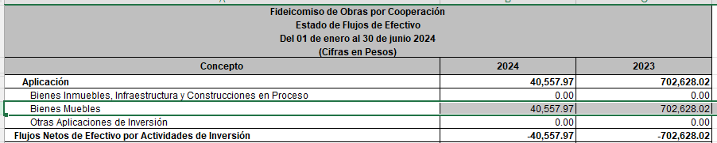

* **0319_NDM_MLEO_FOC_2402:**

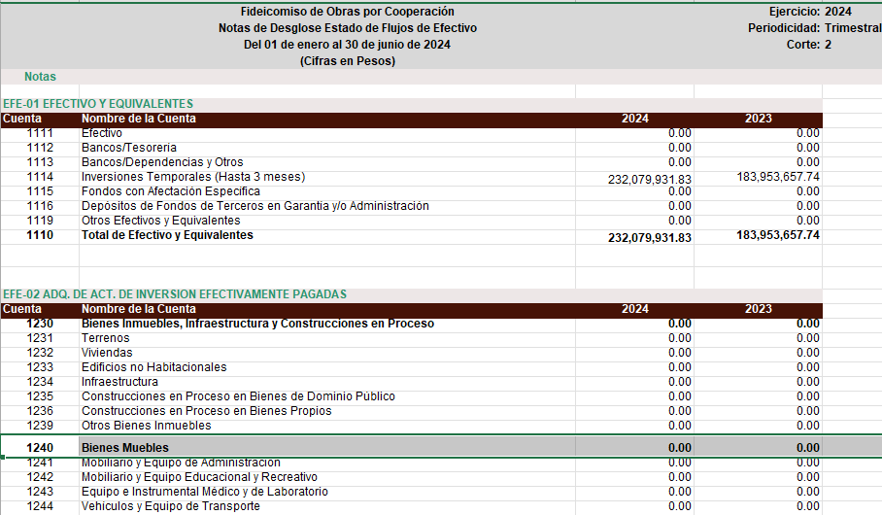

Así debió presentarse 2do Trimestre 2024:

* **0315_EFE_MLEO_2402:**



* **0319_NDM_MLEO_FOC_2402:**

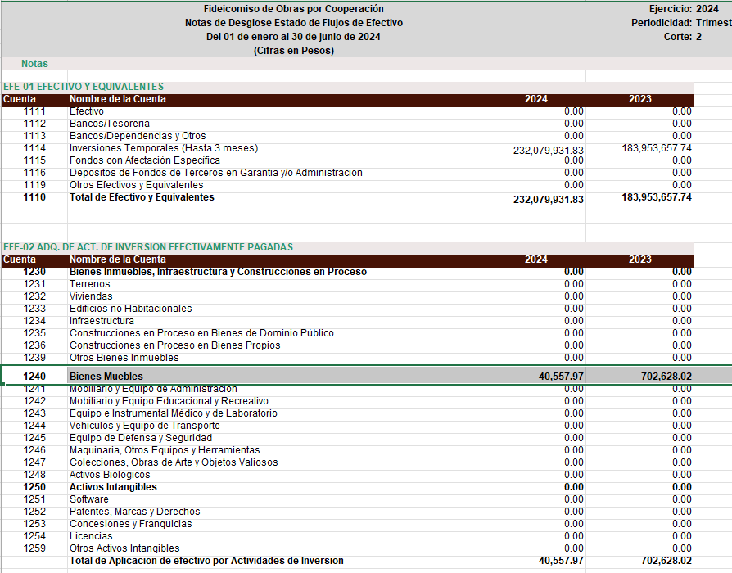

Así se presentó 3er Trimestre 2024:

**0315_EFE_MLEO_2403:**

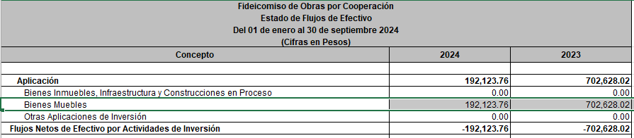

**0319_NDM_MLEO_FOC_2403:**

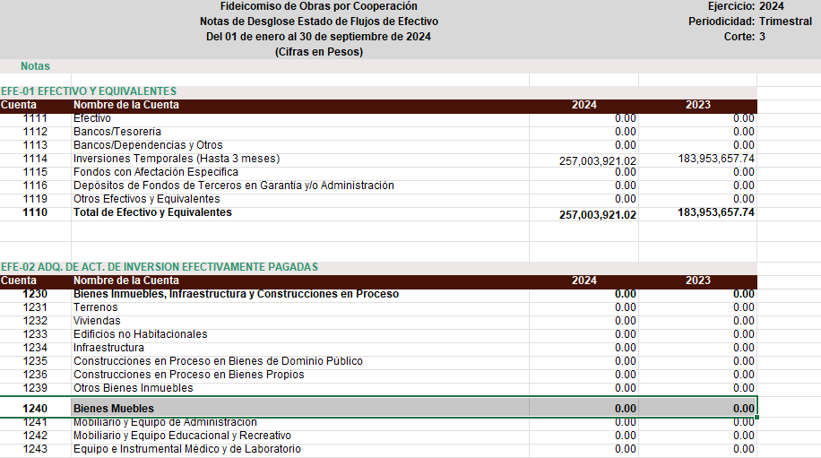

Así debió presentarse 3er Trimestre 2024:

* **0315_EFE_MLEO_2403**



* **0319_NDM_MLEO_FOC_2403:**

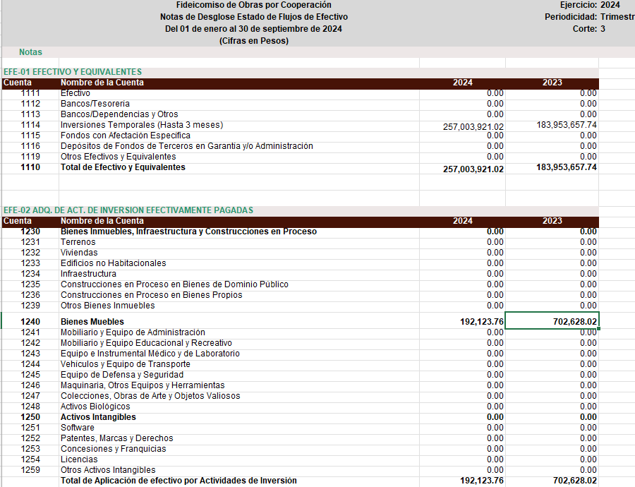

De acuerdo a la normativa sé solventará para este 4to Trimestre 2024 de la siguiente manera:

* **0315_EFE_MLEO_2404:**

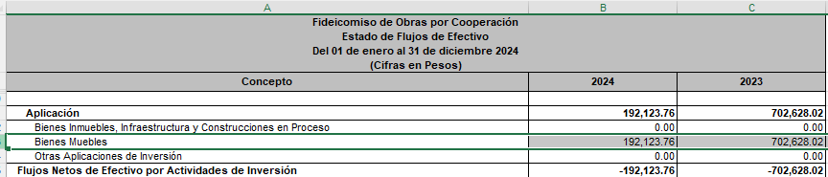

* **0319_NDM_MLEO_FOC_2404:**

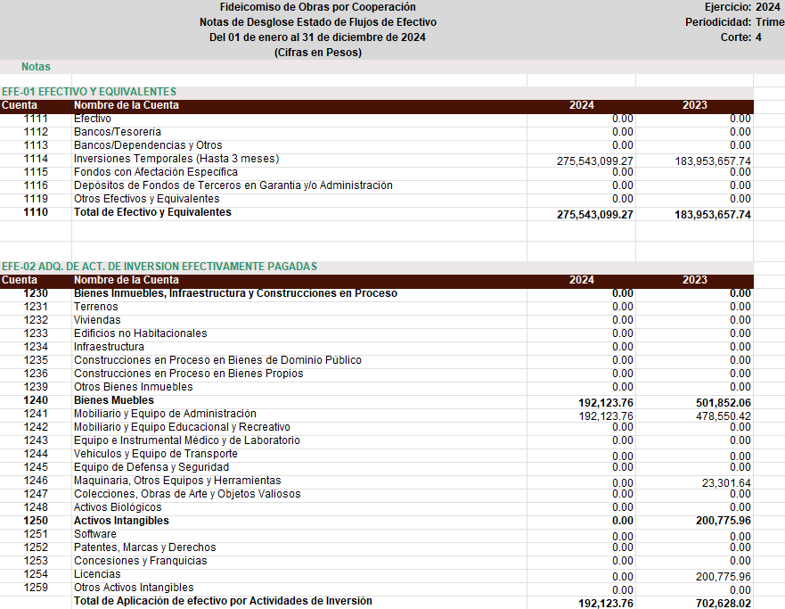

* En la presentación de la información financiera 4to trimestre 2024, en el formato 0321_EAI se detectaron cantidades que difieren a lo presentado:

En el formato 0321_EAI en la fila de Total Columna Estimado/Autorizado así se presentó 4to Trimestre:

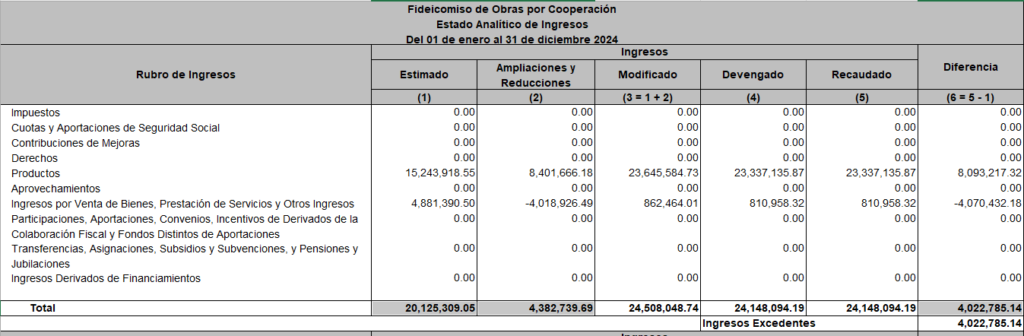

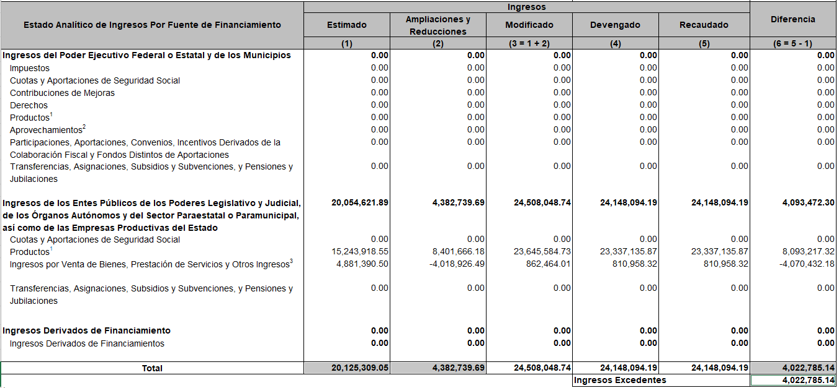

Así debió presentarse 0321_EAI 4to Trimestre 2024:

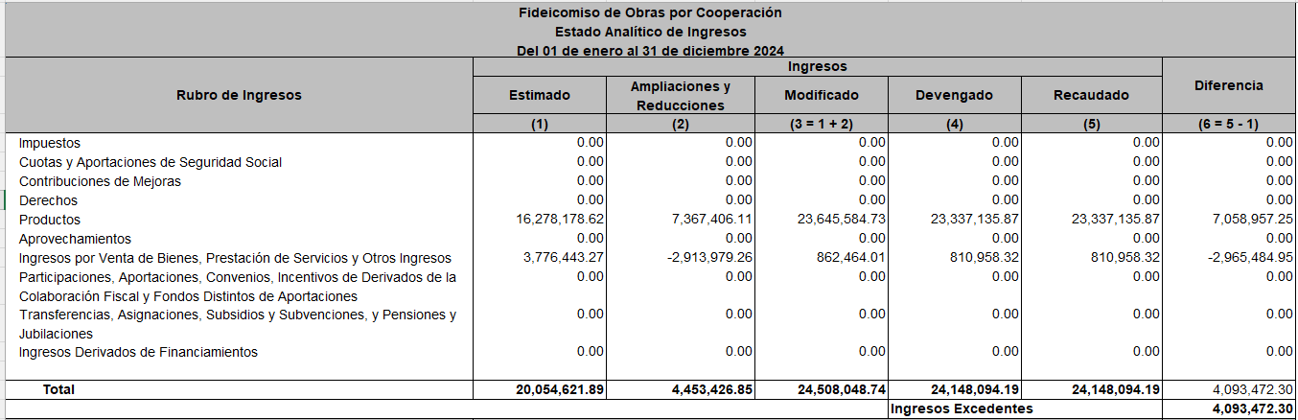

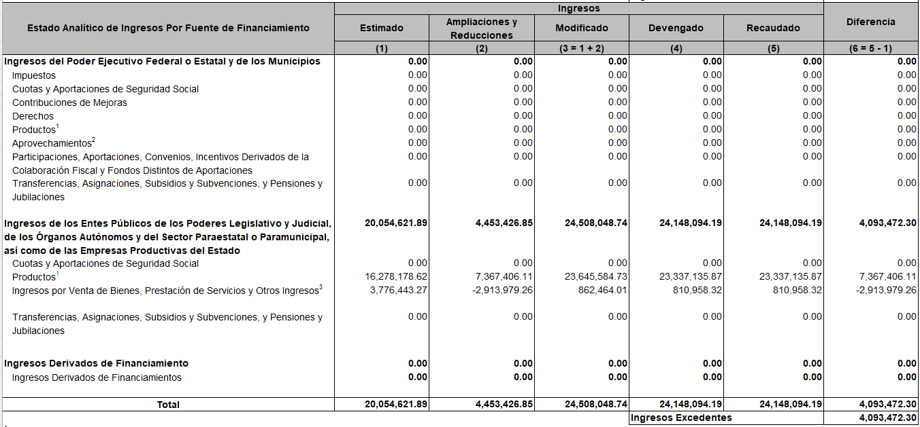

De acuerdo a la normativa sé solventará para la Cuenta Pública 2024 de la siguiente manera:

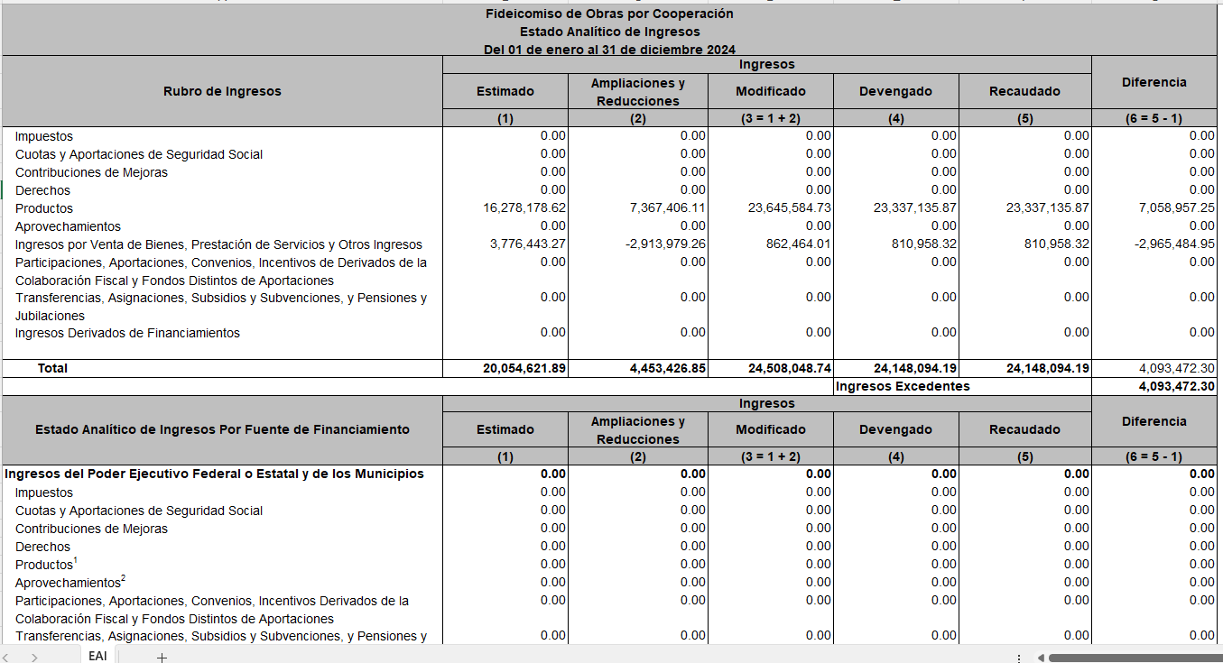

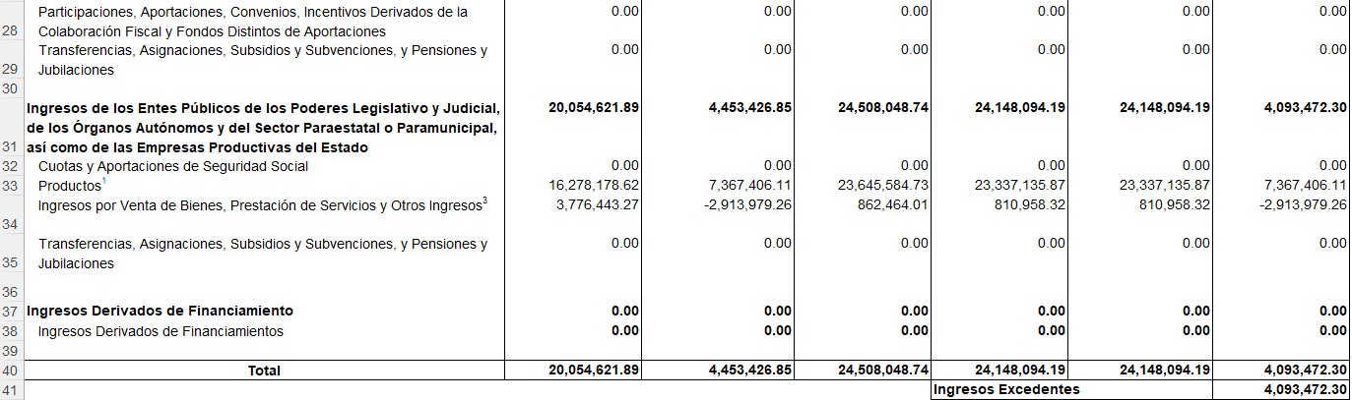

**15. Partes Relacionadas:** “En este periodo no se generó información del ente público.”

## **16. Responsabilidad Sobre la Presentación Razonable de la Información Contable:**

La Información Contable deberá estar firmada en cada página de la misma e incluir al final la siguiente leyenda: “Bajo protesta de decir verdad declaramos que los Estados Financieros y sus notas, son razonablemente correctos y son responsabilidad del emisor”. Lo anterior, no será aplicable para la información contable consolidada.



